ISTOTNE WARUNKI UDZIELENIA ZAMÓWIENIA (IWUZ)
W postępowaniu prowadzonym w oparciu o art. 2 ust. 1 pkt. 1 Prawa zamówień publicznych (tekst jednolity Dz. U. 2023 r. poz. 1605) oraz wewnętrzne uregulowania organizacyjne na:
Dostawa gadżetów promocyjnych z nadrukiem dla Miejskiego Ośrodka Pomocy Społecznej w Kędzierzynie-Koźlu w ramach projektu pn. „Dugnad w Kędzierzynie-Koźlu. Integracja mieszkańców oraz odbudowa relacji sąsiedzkich jako podstawa rozwoju lokalnego” w związku z Programem „Rozwój lokalny” finansowanej z III edycji Funduszy norweskich i EOG na lata 2014-2021
(nazwa zadania)
ZP/KZ.241.01.2024.ZO

1. Nazwa oraz adres zamawiającego

Zamawiający – Miejski Ośrodek Pomocy Społecznej, ul. M. Reja 2A, 47-224 Kędzierzyn-Koźle.
Odbiorca – Miejski Ośrodek Pomocy Społecznej, ul. M. Reja 2A, 47-224 Kędzierzyn-Koźle.
Godziny pracy zamawiającego: poniedziałek 07:00 – 16:00, wtorek – piątek 7:00 – 15:00, tel./fax. 77 483-59-49.
Zaprasza do złożenia ofert cenowych na:
Dostawa gadżetów promocyjnych z nadrukiem dla Miejskiego Ośrodka Pomocy Społecznej w Kędzierzynie-Koźlu w ramach projektu pn. „Dugnad w Kędzierzynie-Koźlu. Integracja mieszkańców oraz odbudowa relacji sąsiedzkich jako podstawa rozwoju lokalnego” w związku z Programem „Rozwój lokalny” finansowanej z III edycji Funduszy norweskich i EOG na lata 2014-2021
Wspólny Słownik Zamówień CPV:
22462000-6 Materiały reklamowe

2. Opis przedmiotu zamówienia

- Szczegółowy opis przedmiotu zamówienia znajduje się w formularzu cenowo-ofertowym, który stanowi załącznik nr 1 do niniejszych IWUZ.
- Warunki udzielenia zamówienia zawiera Projekt umowy (załącznik nr 2 do IWUZ). Zamawiający wymaga, aby umowa z wybranym Wykonawcą była zawarta na warunkach ustalonych w projekcie umowy.
- Termin wykonania zamówienia – od dnia podpisania umowy do 18.03.2024r.
- Wymagana jest należyta staranność przy realizacji zamówienia, rozumiana jako staranność profesjonalna w działalności objętej przedmiotem zamówienia.
- Dostawa przedmiotu zamówienia może być realizowana partiami. Wykonawca dostarczy przedmiot zamówienia, swoim transportem. Dostarczony towar powinien być wniesiony do siedziby Zamawiającego, tj. Miejskiego Ośrodka Pomocy Społecznej przy ul. Reja 2A w Kędzierzynie-Koźlu, parter, pok. 10 od poniedziałku do piątku w godzinach 8.00-15.00.
- Wykonawca wystawi fakturę po dokonaniu całej dostawy przedmiotu zamówienia. Zapłata za dostarczony towar płatna będzie w terminie do 14 dni od daty dostarczenia prawidłowo wystawionej faktury Zamawiającemu.
- Wszelkie związane z zamówieniem koszty (dostawa, wniesienie do budynku Zamawiającego) obciążają wyłącznie Wykonawcę.
- Okres gwarancji na materiały reklamowe objęte przedmiotem zamówienia wynosi 6 miesięcy, licząc od dnia protokołu odbioru końcowego.
- Okres gwarancji za wady wynosi 12 miesięcy licząc od dnia wykonania zamówienia i uznania przez zamawiającego za należycie wykonane (protokół odbioru końcowego).
- Jeżeli Zamawiający w opisie przedmiotu zamówienia wskazał znaki towarowe, patenty lub pochodzenia, źródła lub szczególny proces, który charakteryzuje produkty lub usługi dostarczane przez konkretnego wykonawcę, dopuszcza się zaoferowanie rozwiązań równoważnych opisanym, pod warunkiem zachowania przez nie takich samych minimalnych parametrów technicznych, jakościowych oraz funkcjonalnych itp.
- Zamawiający zastrzega sobie prawo do odmowy przyjęcia dostawy w przypadku dostarczenia innego asortymentu niż zamówiony, dostarczenia ilości artykułów niezgodnych z zamówieniem oraz dostarczenia artykułów w terminach nie uzgodnionych z Zamawiającym.
- Dostarczony przez Wykonawcę towar, jeżeli tego wymagają odpowiednie przepisy prawa, musi posiadać stosowne certyfikaty lub atesty w zakresie bezpieczeństwa i dopuszczenia do obrotu handlowego, co zobowiązany będzie okazać Zamawiającemu na jego żądanie.
- Pracownik Zamawiającego odbierający dostarczone produkty musi mieć czas na sprawdzenie poprawności i zgodności dostawy z wymaganymi parametrami. Wykonawca odpowiada na niezgodności w całym okresie trwania umowy.
- W przypadku ujawnienia wad jakościowych lub braków towaru, których nie można było stwierdzić w chwili dostawy, Zamawiający niezwłocznie po ich wykryciu powiadomi Wykonawcę o tym fakcie w formie pisemnej. Wykonawca zobowiązany jest do wymiany wadliwych artykułów na wolne od wad lub uzupełnienia braków w terminie do 3 dni roboczych od ich zgłoszenia. Wszelkie koszty związane z realizacją reklamacji ponosi Wykonawca.
- Wykonawca związany jest ofertą 30 dni.
- Bieg terminu związania ofertą rozpoczyna się wraz z upływem terminu składania ofert.
- Zamówienie nie może zostać udzielone Wykonawcy w stosunku do którego nie zachodzą przesłanki wykluczenia z postępowania na podstawie art. 7 ust. 1 ustawy z dnia 13 kwietnia 2022 r. o szczególnych rozwiązaniach w zakresie przeciwdziałania wspieraniu agresji na Ukrainę oraz służących ochronie bezpieczeństwa narodowego (Dz. U. poz. 835) .
- Wykonawca przedstawi zamawiającemu projekt poszczególnych produktów do akceptacji przed przystąpieniem do znakowania produktów.
- W ramach wynagrodzenia Wykonawca przenosi nieodpłatnie, bezterminowo oraz bez ograniczeń terytorialnych na Zamawiającego autorskie prawa majątkowe do wykonanego przedmiotu umowy (w tym również do wykonanych projektów) na wszystkich polach eksploatacji, a w szczególności na tych, które zostały wymienione w art. 50 ustawy z dnia 4 lutego 1994 r. – o prawie autorskim i prawach pokrewnych (tekst jednolity Dz.U. z 2016 poz. 666 z późn. zm.). W szczególności Zamawiający uzyskuje prawo do nieograniczonego korzystania, rozporządzania, udostępniania innym osobom, rozpowszechniania, w tym wprowadzania do obrotu oraz publicznego prezentowania dzieła. Wykonawca zezwala Zamawiającemu na wykonywanie praw zależnych, o których mowa w art. 2 ww. ustawy.
- Wycena dla maksymalnej wielkości nadruku. Zamawiający udostępni Wykonawcy Księgę Znaku (przykładowy wariant nadruku 1 i 2) oraz wszystkie inne niezbędne wytyczne dot. oznakowania poszczególnych produktów. Wytyczne dot. przykładowych wariantów nadruków (nr. 3, 4 i 5) dostępne są pod adresem strony: https://www.eog.gov.pl/strony/zapoznaj-sie-z-funduszami/podstawy-prawne/wytyczne-dotyczace-informacji-i-promocji/wytyczne-dotyczace-informacji-i-promocji/

Przykładowe warianty nadruku grafik (mogą ulec zmianie po konsultacji z Wykonawcą i przedstawieniu projektu):
1. Do pozycji: 1, 2, 5, 6, 7, 8, 10, 13, 16, 18
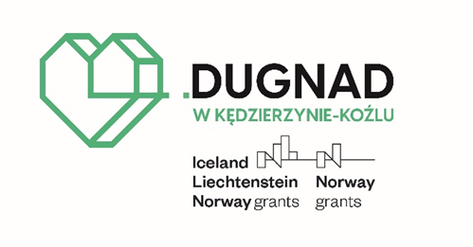
2. Do pozycji: 3, 11, 14, 15, 17, 19, 20
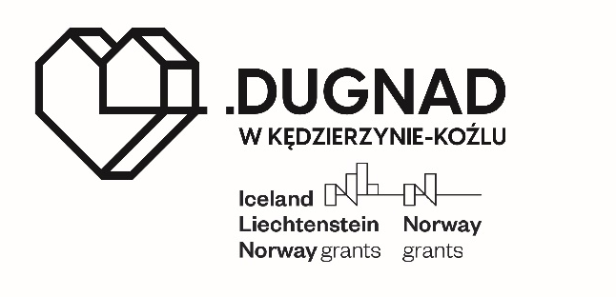

3. Do pozycji: 3, 4, 11, 14, 15, 16, 17, 19, 20

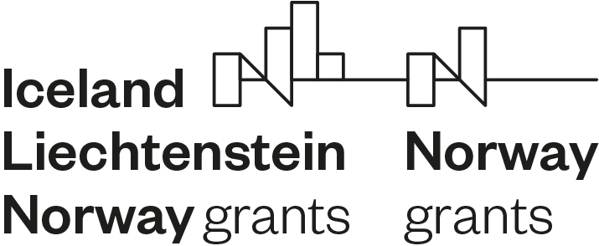

4. Biały nadruk na ciemnym elemencie: do pozycji: 11, 12, 15, 21



5. Do pozycji: 9
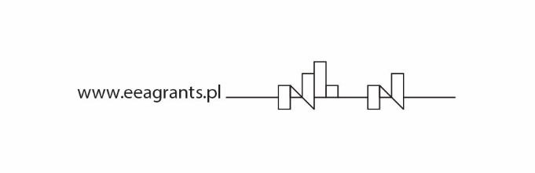

3. Informacja o oświadczeniach i dokumentach, jakie mają dostarczyć wykonawcy w celu potwierdzenia spełnienia warunków udziału w postępowaniu.

- Zamawiający wymaga, by każda oferta zawierała:
- wypełniony i podpisany przez Wykonawcę formularz cenowo-ofertowy – wzór formularza stanowi załącznik nr 1 do niniejszej IWUZ, Zamawiający przekazuje wzór formularza w formacie pdf oraz excel
(formularz może zostać wypełniony odręcznie lub elektronicznie jednak w każdym przypadku musi zostać podpisany przez Wykonawcę),
oraz
- projekt umowy – załącznik nr 2 – Wykonawca obowiązany jest wypełnić pola adresowe i dane firmy oraz wskazać osobę do kontaktu wraz z podaniem nr telefonu kontaktowego, adresu e-mail,
- pełnomocnictwo do podpisywania oferty oraz do podpisywania innych dokumentów i oświadczeń składanych wraz z ofertą, jeżeli zasady reprezentacji nie wynikają jednoznacznie z dokumentu rejestracyjnego (ewidencyjnego – CEIDG, KRS itp.). Treść pełnomocnictwa musi jednoznacznie wskazywać czynności, do wykonania, których pełnomocnik jest upoważniony.
- Postępowanie prowadzone jest w języku polskim.
- Zgodnie z art. 13 ust. 1 i 2 rozporządzenia Parlamentu Europejskiego i Rady (UE) 2016/679 z dnia 27 kwietnia 2016 r. w sprawie ochrony osób fizycznych w związku z przetwarzaniem danych osobowych i w sprawie swobodnego przepływu takich danych oraz uchylenia dyrektywy 95/46/WE (ogólne rozporządzenie o ochronie danych) (Dz. Urz. UE L 119 z 04.05.2016, str. 1), dalej „RODO”, informuję, że:
- administratorem Pani/Pana danych osobowych jest Miejski Ośrodek Pomocy Społecznej, ul. Mikołaja Reja 2a, 47-224 Kędzierzyn-Koźle,
- kontakt z Inspektorem Ochrony Danych - iod@mops-kkozle.pl,
- Pani/Pana dane osobowe przetwarzane będą w celu związanym z postępowaniem o udzielenie zamówienia publicznego oraz w celu realizacji umowy - na podstawie Art. 6 ust. 1 lit. b ogólnego rozporządzenia o ochronie danych osobowych z dnia 27 kwietnia 2016 r.,
- odbiorcami Pani/Pana danych osobowych będą: osoby i podmioty uczestniczące w realizacji zlecenia oraz osoby lub podmioty, którym udostępniona zostanie dokumentacja postępowania w oparciu o art. 8 oraz art. 96 ust. 3 ustawy z dnia 29 stycznia 2004 r. – Prawo zamówień publicznych (Dz. U. z 2017 r. poz. 1579), dalej „ustawa Pzp”;
- Pani/Pana dane osobowe przechowywane będą przez okres 10 lat,
Posiada Pani/Pan:
− na podstawie art. 15 RODO prawo dostępu do danych osobowych Pani/Pana dotyczących;
− na podstawie art. 16 RODO prawo do sprostowania Pani/Pana danych osobowych;
− na podstawie art. 18 RODO prawo żądania od administratora ograniczenia przetwarzania danych osobowych z zastrzeżeniem przypadków, o których mowa w art. 18 ust. 2 RODO;
− prawo do wniesienia skargi do Prezesa Urzędu Ochrony Danych Osobowych, gdy uzna Pani/Pan, że przetwarzanie danych osobowych Pani/Pana dotyczących narusza przepisy RODO;
Nie przysługuje Pani/Panu:
− w związku z art. 17 ust. 3 lit. b, d lub e RODO prawo do usunięcia danych osobowych;
− prawo do przenoszenia danych osobowych, o którym mowa w art. 20 RODO;
− na podstawie art. 21 RODO prawo sprzeciwu, wobec przetwarzania danych osobowych, gdyż podstawą prawną przetwarzania Pani/Pana danych osobowych jest art. 6 ust. 1 lit. c RODO.

4. Informacja o sposobie porozumiewania się zamawiającego z wykonawcami oraz przekazywania oświadczeń i dokumentów.

Wszelkie oświadczenia, wnioski, zawiadomienia oraz informacje zamawiający i wykonawcy mogą przekazywać pisemnie, za pomocą poczty elektronicznej lub za pomocą faksu.

5. Osoby po stronie zamawiającego uprawnione do porozumiewania się z wykonawcami

- Wykonawca może zwracać się do Zamawiającego o wyjaśnienia dotyczące wszelkich wątpliwości związanych z treścią niniejszego zapytania ofertowego, sposobem przygotowania i złożenia ofert, kierując swoje pytania do Zamawiającego. Zamawiający udzieli odpowiedzi na wszelkie zapytania związane z prowadzonym postępowaniem. Zapytanie powinno wpłynąć do Zamawiającego nie później niż do końca dnia w którym upływa połowa wyznaczonego terminu na składanie ofert. Na zapytania, które wpłynęły po tym terminie Zamawiający nie jest zobowiązany udzielić odpowiedzi.

- Osobą uprawnioną do kontaktowania się z Wykonawcami i udzielania wyjaśnień dotyczących postępowania w sprawach:
a) proceduralnych jest Marek Walczyk, tel. 77/483-59-49 wew. 220
b) merytorycznych jest Natalia Sławska, tel. 77/483-20-63 wew. 213.
6. Miejsce i termin składania i otwarcia ofert

- Ofertę cenową z adnotacją:
„Oferta na dostawę gadżetów promocyjnych z nadrukiem dla MOPS w K-Koźlu”
należy złożyć w siedzibie Zamawiającego:
Miejski Ośrodek Pomocy Społecznej, ul. M. Reja 2a, 47-224 Kędzierzyn-Koźle
Sekretariat – pokój nr 214 (Sekretariat, II piętro)

w terminie do dnia 26.02.2024 roku do godziny 10:00.

Zamawiający dopuszcza składanie ofert w formie elektronicznej – skan podpisanych dokumentów lub w formie dokumentu podpisanego podpisem elektronicznym na adres: zp@mops-kkozle.pl.
Oferty składane drogą elektroniczna (skan) muszą być czytelne dla zamawiającego. Zamawiający nie będzie brał pod uwagę ofert nieczytelnych. Potwierdzenie otrzymania oferty przez Zamawiającego oraz faktu, że jest ona czytelna należy do Wykonawcy.
- Zamawiający dokona rozpatrzenia ofert niezwłocznie po upływie terminu w pkt. 6.1.
- Oferty złożone po wskazanym w pkt 6.1 terminie pozostaną bez rozpatrzenia.

7. Opis sposobu obliczenia ceny

      - Na formularzu cenowo-ofertowym (załącznik nr 1 do IWUZ) należy przedstawić cenę brutto przedmiotu zamówienia. Należy zwrócić uwagę na parametry wyszczególnionego asortymentu podane przez Zamawiającego i odpowiednio dokonać ich wyceny.
      - Zamawiający nie dopuszcza żadnych zmian podanych przez Wykonawców cen jednostkowych brutto za dany asortyment w okresie obowiązywania umowy.
      - Wartość cenową należy wpisać w polskich złotych z precyzją do dwóch miejsc po przecinku oraz słownie.
      - Cena zawierać ma wszystkie koszty przedmiotu zamówienia.

8. Kryteria oceny ofert

Zamawiający będzie się kierował następującymi kryteriami: CENA – 100 %.

Za najkorzystniejszą ofertę zostanie uznana oferta, która zawierać będzie najniższą cenę brutto za całość zamówienia oraz spełniającą i odpowiadająca wszystkim warunkom przedstawionym przez Zamawiającego. W przypadku złożenia w postępowaniu więcej niż jednej oferty z identyczną ceną, oferenci którzy złożyli takie oferty zostaną poproszeni o złożenie w terminie określonym przez Zamawiającego ofert dodatkowych. Oferenci składając oferty dodatkowe, nie mogą zaoferować cen wyższych niż zaoferowane w pierwotnie złożonych ofertach. W takim przypadku oferta dodatkowa zostanie odrzucona. Zamawiający dokonuje wyboru tej oferty, która przedstawia niższą cenę.

9. Informacja o rozliczeniach między zamawiającym i wykonawcą
Rozliczenie następować będzie po wykonaniu przedmiotu zamówienia na fakturze VAT, którą należy dostarczyć po dostawie całości zamówienia.

10. Informacje o formalnościach, jakie powinny zostać dopełnione po wyborze oferty w celu zawarcia umowy w sprawie zamówienia publicznego

- O wyborze oferty cenowej Zamawiający zawiadomi niezwłocznie wykonawców, którzy ubiegali się o udzielenie zamówienia.
- Zamawiający zawrze umowę z wybranym wykonawcą niezwłocznie po przekazaniu zawiadomienia o wyborze oferty.
- Zamawiający zastrzega sobie możliwość unieważnienia postępowania bez podania przyczyny.
- Jeżeli Wykonawca, którego oferta została wybrana, uchyli się od zawarcia umowy, Zamawiający wybierze ofertę najkorzystniejszą spośród pozostałych ofert, bez przeprowadzania ich ponownej oceny.
- Zamawiający przekazuje projekt umowy (załącznik nr 2 do nin. IWUZ), określający warunki wykonania zamówienia. Zamawiający będzie żądał, aby umowa została zawarta i zrealizowana na warunkach określonych w tym projekcie.
- Do prowadzonego postępowania nie przysługują wykonawcom środki ochrony prawnej, określone odpowiednio w przepisach ustawy Prawo zamówień publicznych.
- Niniejsze postępowanie prowadzone jest na zasadach opartych na wewnętrznych uregulowaniach organizacyjnych bez zastosowania obowiązujących w innych wypadkach, przepisów ustawy Prawa zamówień publicznych.

12. Informacje dodatkowe
      - Zamówienie może zostać udzielone Wykonawcy w stosunku do którego nie zachodzą przesłanki wykluczenia z postępowania na podstawie art. 7 ust. 1 ustawy z dnia 13 kwietnia 2022 r. o szczególnych rozwiązaniach w zakresie przeciwdziałania wspieraniu agresji na Ukrainę oraz służących ochronie bezpieczeństwa narodowego (Dz. U. poz. 835).
      - Przedmiot zamówienia będzie w całości finansowany w ramach projektu „Dugnad w Kędzierzynie-Koźlu. Integracja mieszkańców oraz odbudowa relacji sąsiedzkich jako podstawa rozwoju lokalnego”. Projekt jest współfinansowany w 85% ze środków Mechanizmu Finansowego Europejskiego Obszaru Gospodarczego 2014-2021, Norweskiego Mechanizmu Finansowego na lata 2014-2021 oraz w 15% z budżetu państwa w ramach Programu „Rozwój Lokalny”. Kwota środków finansowych jaką Zamawiający zamierza przeznaczyć na zadanie to 46.107,26 zł (słownie: czterdzieści sześć tysięcy sto siedem zł 26/100).
      - Zamawiający poprawi w złożonych ofertach:
- oczywiste omyłki pisarskie,
- oczywiste omyłki rachunkowe, z uwzględnieniem konsekwencji rachunkowych dokonywanych poprawek,
- inne omyłki polegające na niezgodności oferty z zaproszeniem, niepowodujące istotnych zmian w treści oferty.
niezwłocznie zawiadamiając o tym wykonawcę, którego oferta została poprawiona.
      - Zamawiający, w celu ustalenia, czy oferta zawiera rażąco niską cenę w stosunku do przedmiotu zamówienia, może zwracać się do wykonawcy o udzielenie w określonym terminie wyjaśnień dotyczących elementów oferty mających wpływ na wysokość ceny.
      - W przypadku braku, niekompletności dokumentów Zamawiający wezwie Wykonawców, do złożenia, uzupełnienia lub poprawienia ww. oświadczeń lub do udzielenia wyjaśnień, chyba że mimo jego złożenia, uzupełnienia lub poprawienia lub udzielenia wyjaśnień oferta Wykonawcy podlega odrzuceniu albo konieczne byłoby unieważnienie postępowania.

13. Załączniki do IWUZ

1. Formularz cenowo-ofertowy (w formacie pdf i excel)
2. Projekt umowy.
ZATWIERDZIŁ
Kierownik Zamawiającego

ZASTĘPCA DYREKTORA
Miejskiego Ośrodka Pomocy
Społecznej w Kędzierzynie-Koźlu
Jolanta Goliat (-)
Kędzierzyn-Koźle, dnia 20.02.2024 r.

